普天立恒超五类屏蔽系统
解决方案

设计编号：20220716

上海普天立恒光电技术有限公司
Shanghai Potlen Photoelectric Technology Co., Ltd

目录
一、综合布线简介 2
二、屏蔽布线的主要性 3
三、设计规范 4
三、系统总体设计 5
1、项目概况 5
屏蔽系统安装和接地注意事项 15

综合布线系统
一、综合布线简介
综合布线是一个模块化的、灵活性极高的建筑物内或建筑群之间的信息传输通道，是智能建筑的“信息高速公路”。它既能使语音、数据、图像设备和交换设备与其它信息管理系统彼此相连，也能使这些设备与外部通信网相连接。它包括建筑物外部网络或电信线路的连线点与应用系统设备之间的所有线缆及相关的连接部件。综合布线由不同系列和规格的部件组成，其中包括：传输介质(含铜缆或光缆)，电路管理硬件(交叉连接区域和连接面板)，连接器，插座，适配器，传输电子设备(调制解调器，网络中心单元，收发器等), 电气保护装置(电浪涌保护器)以及支持的硬件(安装和管理系统的各类工具)。以及电气保护设备等。这些部件可用来构建各种子系统，它们都有各自的具体用途，不仅易于实施，而且能随着需求的变化而平稳升级。一个设计良好的综合布线对其服务的设备应具有一定的独立性，并能互连许多不同应用系统的设备，如模拟式或数字式机的公共系统设备，也应支持图像（电视会议、监视电视）等，即它的所有信息插座能由它所支持的不同种类的设备共享，这就是说同一标准信息插座，可方便地通过跳线定义后即可接插不同通讯协议不同种类的信息设备。
综合布线系统是在传统布线方法上的一次重大革新，其线缆的传输能力百倍于旧的传输线缆，接口模式已成为国际通用的标准，并把旧的各种标准兼容在内。因此用户无需担心目前和日后的系统应用和升级能力，它采取了模块化结构，配置灵活，设备搬迁，扩充都非常方便，从根本上改变了以往建筑物布线的死板，混乱，复杂的状况。
综合布线系统一般由六个独立的子系统组成，采用星型拓扑结构布放线缆，该结构下的每个分支子系统都是相对独立的单元，对每个分支子系统的变动都不会影响整个系统，只要改变结点连接方式就可使综合布线在星型、总线型、环型、树状型等结构之间进行转换。其六个子系统分别为：
工作区子系统(Work Area)
水平子系统(Floor distributor)
管理区子系统(Telecommunications room)
干线子系统(Building backbone cabling)
设备间子系统(Eqiupment)
建筑群子系统(Campus distributor)
建筑物与建筑群综合布线结构图如下：
工作区子系统
FIRE
TC

TC

ER

TO

EF

建筑群子系统
水平区子系统
管理区子系统
垂直干线子系统
主设备间子系统

智能大厦综合布线系统拓扑图
计算机网络系统：
网内信息传递，包括在不同计算机的进程之间，如远程过程调用，在不同计算机之间，如文件传送，在不同的用户之间，如电子邮件(E-mail)。
网络虚拟终端，用户可以通过它从本地计算机系统去访问网络内的其它计算机系统远程文件访问，适用于分布式处理的情形，文件维护，文件访问效率高。
远程数据户访问，这是远程文件访问的扩充，但比远程文件访问效率高。
网内资源共享如电子新闻，信息发布服务和设备资源共享，如远程打印等。
话音通信系统
主要功能是向所有用户提供电话服务以及对外的通信线路。话音通信系统由程控数字电话交换机(PABX)通过综合布线系统连接用户分机构成，并通过综合布线系统的管理子系统把话路(Channel)向所有用户灵活分配，并为未来的宽带综合业务数字网络(B-ISDN)打下基础。
该系统主要包括电话语音传输（包括智能数字电话），图文传真，内线广播等应用。根据各使用单位的情况，话音通信的需求量是比较大的，有的交换机的容量要达到几千门。PABX一般设置在主机房内，其MDF安装位置可以设置在主机房内，可按10:1的比例配置中继线数量，由PABX主机至用户桌面使用综合布线系统。
电话机与综合布线系统的连接步骤是：
本系统将使用通讯总机房集中管理的方式，每条话路通过２或4对干线对（包括数字电话）传输到各楼层，而每条水平线路均按国际标准４对五类UTP线缆配置，可应用带宽为100Mbps，既满足了目前需求，又为将来发展多媒体数字电话打下基础，并满足宽带的B-ISDN需求。
另外，在数字程控交换机(PABX)连接综合布线时，直拨电话可不经过PABX直接把外线连接到主配线架的话音区，而中继线经过PABX与内线相连，内线再连接上主配线架，构成分机电话线路。
二、屏蔽布线的主要性
随着当今信息传输技术的飞速发展，布线系统的传输速率在稳步加快的同时也带来了某种防干扰的脆弱性，这是因为传输信息的频率越高，信号的敏感性增加，同时它们的能量越来越弱，此时的布线系统就越容易受干扰。干扰无处不在，电缆及设备会对其他元件产生干扰或被其他干扰源严重干扰，例如：计算机屏幕， 电动机， 移动电话， 无线电转播设备， 数据传输及动力电缆，等等。潜在的窃听者，网络犯罪及黑客不断增加，由于他们对UTP电缆信息传输的拦截会造成巨大的损害及损失。哪怕没有物理连接，拦截UTP电缆上传输的信息也是非常容易的，侵入者只需要有一台无线接收机，信号处理设备及一台便携机即可工作。数据拦截在几厘米至几百米的范围内都有可能发生，并且在大多数情况下完全无法监测。尤其在使用高速数据网络时，拦截大量信息所需要的时间显著低于拦截低速数据传输所需要的时间。这样，对某些特殊行业，象政府，军队等所受到的威胁就特别大，天诚凭借多年在数据传输及音视频领域的专业应用，开发了一系列独有的屏蔽方式，以提高电缆抵抗电磁干扰/射频干扰的能力，确保了信号的完整性，为数据，音频和视频的顺利传输提供了保证，并避免了故障时间。天诚布线的屏蔽系统在政府、部队、银行项目有着多年的应用。
三、设计规范
国际标准和规范有：
- 国际布线标准ISO/IEC 11801-2002
- EIA/TIA 568B《商业建筑物通用布线标准》
- EIA/TIA 568B《商业建筑物通用布线标准》
- EIA/TIA 569 《商业建筑物通信布线线槽和空间标准》
- EIA/TIA-606《商业建筑物通信基础结构管理标准》
- 欧洲标准：EN5016、EN50168、EN50169分别为水平配线电缆、跳线和终
- 端连接电缆以及垂直配线电缆。
- TIA/EIA TSB67《屏蔽双绞线传输性能现场测试规范》
- TIA/EIA/EIA568-A《100欧姆4对超五类屏蔽双绞线附加传输性能规范》
- ANSI/TIA/EIA568-B.2-1《100欧姆6类屏蔽双绞线传输性能规范》
- EIA/TIA TSB－72 标准 集中式光纤布线系统标准
- EIA/TIA TSB－75标准 开放办公室布线系统标准
- BS800 , EN55014 无线电干扰极限
- BS7430-接地
- BS2757，IEC8－绝缘材料的分类
国内标准和规范有：
- 《建筑与建筑群综合布线系统工程 设计规范》GB/T50311-2007
- 《建筑与建筑群综合布线系统工程施工及验收规范》GB/T50312-2007
- 《智能建筑设计标准》GB/T50314-2007
- 《大楼综合布线系统总规范》YD/T 926.1-2001
- 《综合布线用电缆、光缆技术要求》YD/T 926.2-2001
- 《综合布线用连接硬件技术要求》YD/T 926.3-2001
- 《中华人民共和国通信行业标准》YD/T 1019-2001
- 《工业企业通信接地设计规范》GBJ79—85
- 《民用建筑电气设计规范》JGJ/T16-92
- 《计算站场地安全要求》
- 《建筑设计防火规范》
- 《电子计算机房施工及验收规范》SJ/T3000393
- xxx的设计图纸和系统需求说明书

三、系统总体设计
1、项目概况
本次方案涉及的是************************建筑，共***层。
2、用户需求
主要针对********大楼进行整体信息化、网络化、智能化建设的设计，天诚综合布线为办公大楼提供了全链路的超五类屏蔽布线系统解决方案。统一管道，统一介质的电缆进行配管、配线，以使该布线系统能够方便地与终端设备进行连接，组建电话、电脑、会议电视、监视电视等网络。********大楼的结构综合布线的设计目标，是要建立一个满足智能大厦系统集成、网络集成，同时具有先进技术水准的综合计算机网络系统，系统在适用性、灵活性、模块化、扩充性等各项功能指标上完全满足今后发展需求，从而将********大楼提升到个性化、智能化的崭新高度，打造成为一个智能大厦。
四、技术方案
本设计方案依据用户需求及分析，在满足布线系统先进性、灵活性、经济性的工程要求下，布线系统按下列方式：
本系统采用超五类屏蔽系统
(1) 该方案中共有点数约 个，其中语音点 个，数据点 个
(2) 采用 类 对大对数电缆、室内 芯多模光缆连接每栋大楼的各层管理子系统的配线架。
(3) 采用超五类屏蔽布线系统标准的四对屏蔽双绞线（FTP）作为水平干线子系统的布线连接到各功能区的信息点。
(4) 采用超五类屏蔽系统标准的结构化、模块化部件的各种配线架组成各楼层、各区域的配线架。
(5) 各信息点采用超五类信息模块并配置相应的单口、双口信息面板。
(6) 并根据需要在总配线间和机房，放在各类规格的网络机柜；
(7) 在每栋楼的进线间配置信号线路浪涌保护器的配线架，以满足新国标GB50311、GB50312的强制性条文要求（当电缆从建筑物外面进入建筑物时，应选用适配的信号线路浪涌保护器，信号线路浪涌保护器应符合设计要求。）。
(8) 综合布线系统的各子系统（包括：工作区子系统、水平子系统、管理子系统、设备间子系统、垂直干线系统、建筑群子系统和进线间）的设计均符合GB 50311-2007 《综合布线系统工程设计规范》中对各子系统的规定。
具体来说，本方案提出的解决方案支持以下各类应用及其设备：
语音
- 程控交换机
- 电话、传真
- 电话会议
- 语音信箱、语音存储信息
数据
- 建立大楼内的局域网络、连接办公电脑，实现OA（办公自动化）系统
- 各楼层间局域网互联，高速以太网及Internet连接
3.1 工作区子系统
工作区指从由水平系统电缆延伸至数据终端设备的连接线缆和适配器及用户信息插座组成。工作区的UTP/FTP跳线为软线（Patch Cable）材料，即双绞线的芯线为多股细铜丝，最大长度不应超过5M。

根据图纸的实际情况并结合用户的需求进行布点，共计点数约为***个信息点。信息点分布见下表：

产品选型
信息插座模块
采用了镀金厚度为５０微英寸的金针以及先进的折弯技术，提供具有冗余的超五类性能，性能超过超五类类ANSI/TIA/EIA-568-B.2标准，独特的PCB板线路设计可以有效的减小连接器中的串扰；信息插座金属针相互交叉，提高了信息插座在安装时由于线对纽绞破坏而降低的近端串绕性能；模块外部采用金属屏蔽壳做总体的屏蔽，有效的保证电缆屏蔽层与模块屏蔽层的良好连接。
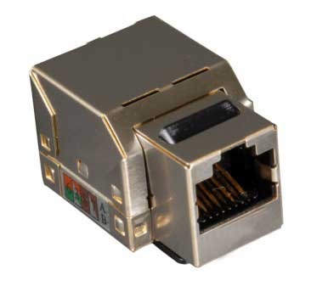
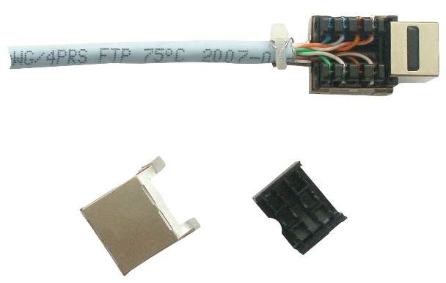

信息面板
用于工作区，与信息模块、语音模块配合一起使用，提供用户终端（电话、电视、计算机）的引出接口，适合多类型模块安装。采用高强度PC材料，光洁度好、抗冲击、抗老化；密封良好的弹性防尘盖，有效防止灰尘和其他污染物的进入；配有折半方便的标签窗口

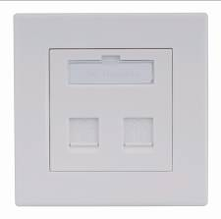
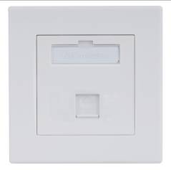

终端跳线
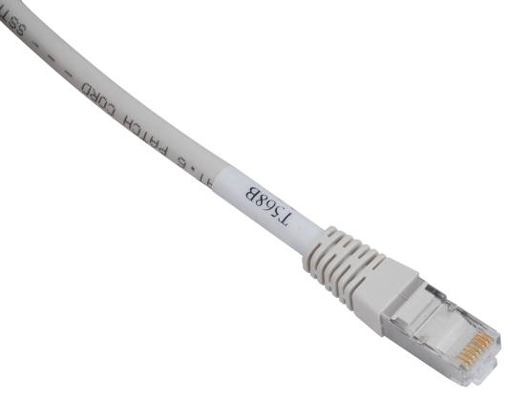
铜缆信息点跳线采用最新的超五类屏蔽跳线，我们提供从1米到5米的不同长度，跳线满足TIA /EIA 568-B.2-1的标准规范；采用多股电缆结构，跳线柔软，每根跳线均包裹一层铝箔保证屏蔽的连续性和稳定性；易弯曲不易折断；整体注塑灌胶工艺，保证软线缆与水晶头牢固连接。

- 水平子系统
水平子系统指从楼层配线间至工作区用户信息插座，由水平电缆、中间配线设备等组成。采用星型拓扑结构，每个信息点均需连接到管理子系统，如果由水平子系统采用双绞线布线则最大水平距离为90m（295ft），该距离是指从管理间子系统的配线架的背部端口至工作区的信息插座的电缆长度，工作区的终端跳线、连接设备的设备跳线的总长度不应超过10M。水平布线系统施工是综合布线中施工量最大、最重要的工作，在建筑物施工完成后，不易变更，因此要严格按规范施工，保证链路性能。
屏蔽双绞线是在双绞线外加入金属屏蔽层从而在有干扰的环境下保证综合布线系统的传输性能。屏蔽层的引入可以减少电磁辐射，即减少电缆本身向外辐射能量，同时提高电缆抗外来电磁干扰的能力。利用屏蔽层的反射，吸收及趋肤效应的机理来抵消电磁干扰及电磁辐射，频率越高，屏蔽层的效果越明显。天诚系列超五类屏蔽线缆能以最佳的性能质量传输数据、图像和视频的应用并且支持千兆以太网1000Base-T、具备全功率总和近端串音特性，完全符合未来网络的应用与发展需求。而且该线缆使用传统的圆型电缆设计，线径较细（外径6.5mm），既保证施工的便捷性，又可以节省线管线槽的投资。

产品选型
室内超五类屏蔽双绞线
- 铜导体直径应为2４AWG，约为0.5１mm
- 传输带宽≥100MHz
- 绝缘应采用高密度聚乙烯（HDPE）其断裂延伸率≥300%
- 护套厚度约为0.6mm，且具有阻燃性
- 三股锦纶丝绞合而成的撕裂绳
- 单面涂塑复合铝箔
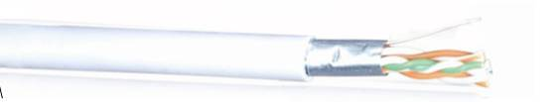
- 管理区子系统
管理子系统设置在楼层配线房、弱电井内，是水平系统电缆端接的场所，也是主干系统电缆端接的场所；由大楼主配线架、楼层分配线架、跳线、转换插座等组成。用户可以在管理子系统中更改、增加、交接、扩展线缆，用于改变线缆路由。建议采用合适的线缆路由和调整件组成管理子系统。
管理子系统提供了与其他子系统连接的手段，使整个布线系统与其连接的设备和器件构成一个有机的整体。调整管理子系统的交接则可安排或重新安排线路路由、因而传输线路能够延伸到建筑物内部各个工作区，是综合布线系统灵活性的集中体现。
管理子系统三种应用：水平/干线连接；主干线系统互相连接；楼层设备的连接。线路的色标标记管理可在管理子系统中实现。
具体配置清单如下：
产品选型
超五类屏蔽19英寸配线盘
用于超五类屏蔽布线的设备间或配线间，实现干线分配和网络或终端设备连接。IDC可卡接次数≥300次，RJ45插座可插拨次数≥1000次；线缆安置托板能保证线缆安装的弯曲半径，减小线缆应力，保证数据的传输性能。屏蔽配线架采用全新的印刷电路板(PCB)设计，每个端口采用相同的独立的布线方式，确保一致的性能。屏蔽配线架后部自带线缆管理架和接地固定装置，便于线缆捆扎和接地，保证电缆屏蔽层与配线架屏蔽层的良好连接。另外屏蔽盖可以根据线缆直径的不同随意调节
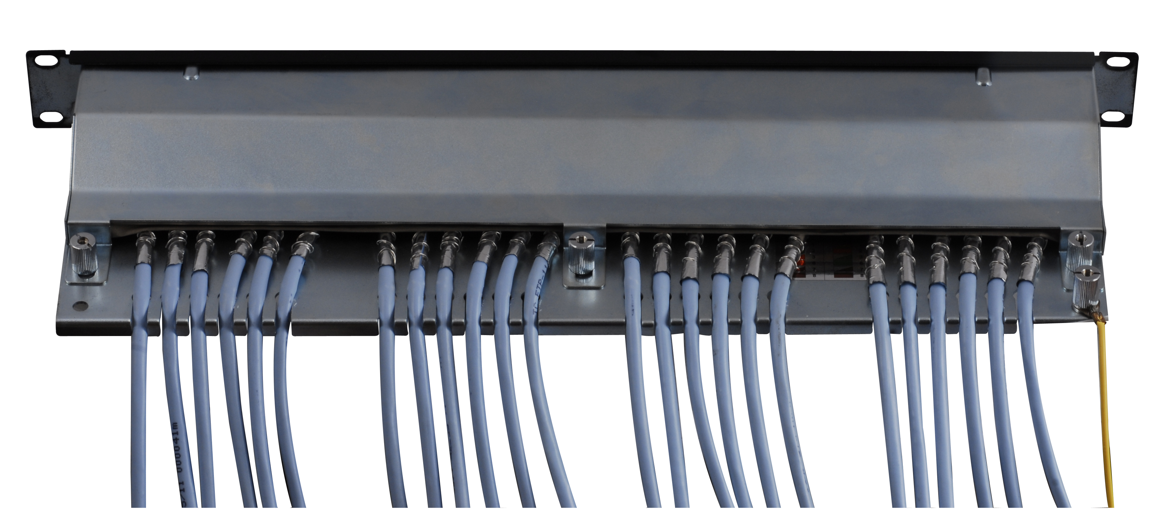
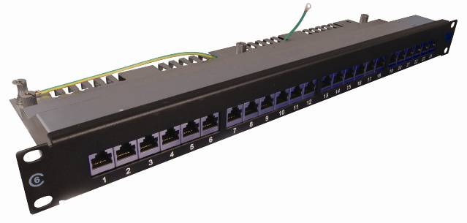
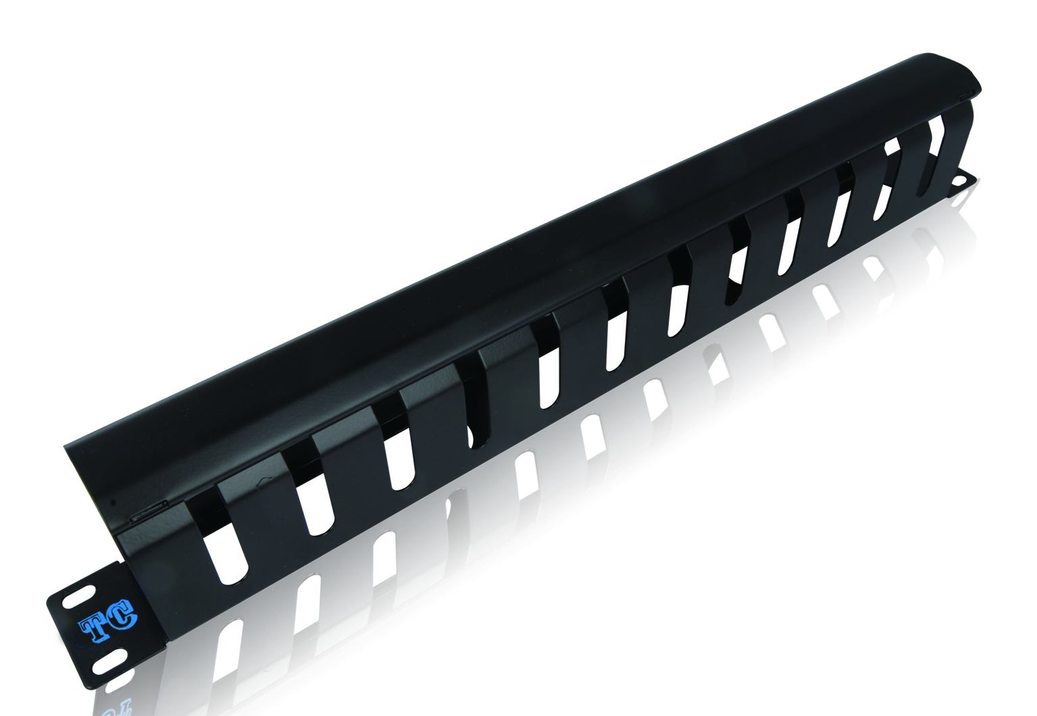
理线架（线缆管理器）
安装于19″网络机柜和开放式机架，完成线缆的容纳和管理功能。可安装于机架的前端，提供配线架或设备用跳线的水平方向线缆管理。
光纤配线架
光纤配线盒主要用于管理间、设备间，完成干线光缆的固定、熔接和配线管理，支持单模和多模光缆。模块化设计可方便的组合不同密度不同接头种类的光纤配线架；内含尾纤熔接盘、光缆固定架等。
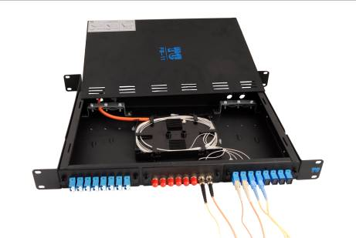

光纤接插件
用于光纤线路的灵活跳接，提供多模、单模，FC、LC、SC、ST、MT-RJ等连接头，适配器陶瓷端面类型有PC/UPC/APC，长度任选。产品可广泛应用于光纤通信、高速率、大容量光纤传输系统、光纤数据传送、LAN、光纤传感器、光纤CATV网络、光测试设备等。
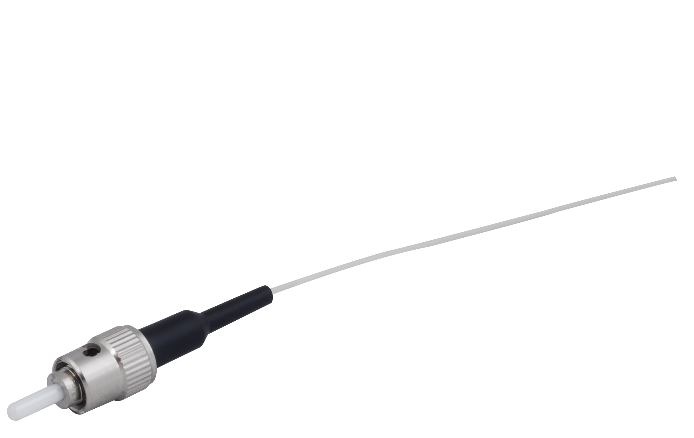
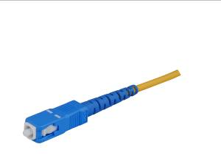
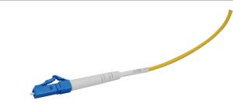
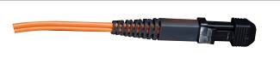

110配线架
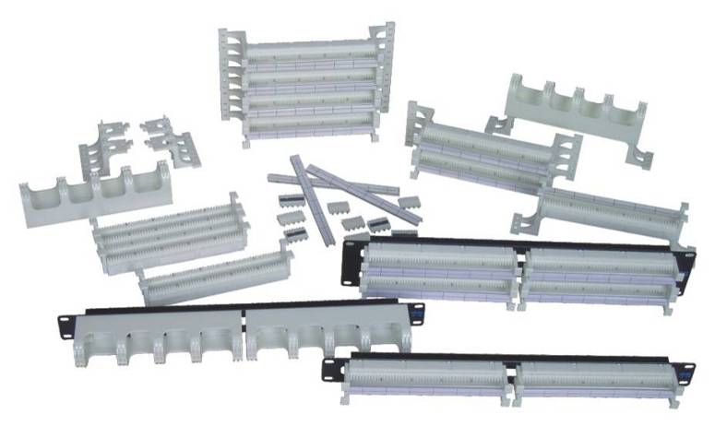
110 配线架的一面可以端接话音和网络干线或用户线，另一面可以连接网络交换设备或电话局的交换节点。完成垂直干线与水平干线的配线管理，既可安装在墙壁也可以安装在网络机柜或机箱中。天诚110配线架将110背板、无腿型110配线架及标签栏含在一起组成了机架型110配线架。

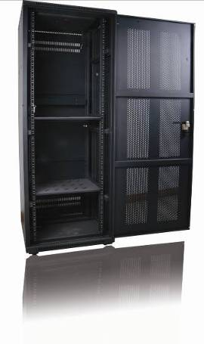
固定框架结构设计，牢固可靠，防护等级达到IP55 ；各部件采用模块化设计，可按需任意配置；上下盖留有相应的走线孔，可按任意选择进线方式；柜内走线空间充裕，前后左右皆有路由设计；侧门可拆，且提供专业组件件实现多柜并柜安装；接地保护安全可靠；提供18U－42U全系列高度；

- 垂直子系统
垂直干线子系统由连接主设备间至各楼层配线间之间的线缆构成。其功能主要是把各分层配线架与主配线架相连，用主干电缆提供楼层之间通信的通道，使整个布线系统组成一个有机的整体，垂直干线子系统拓扑结构采用分层星型拓扑结构，每个楼层配线间均需采用垂直主干线缆连接到大楼主设备间。
产品选型：
室内多模光缆（GJFJV-6A1b）
  - 六芯多模光缆保证正常使用后，保留一定的冗余
  - 采用美国康宁A级纤芯，保证衰减和传输距离
  - 多模橙色阻燃护套，护套厚度约为0.9±0.1mm
  - 优质进口芳纶纱1580dtex×10股
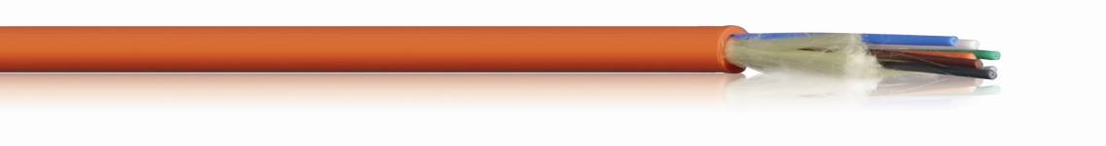
3类50对大对数电缆
- 有着较好的线对绞距，有效保证近端串绕（NEXT）
- 导体采用优质无氧铜，铜导体表面光滑色泽明亮
- 护套采用阻燃聚氯乙烯
- 三类16MHz的带宽，可完全保证语音信号的传输
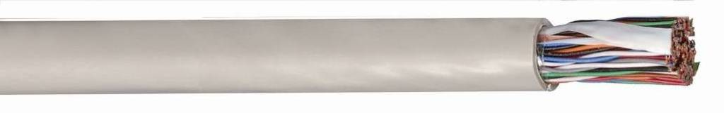
- 设备间系统
设备间子系统是一个集中化设备区，连接系统公共设备，如PBX、核心交换机、服务器、建筑自动化和保安系统，及通过垂直干线子系统连接至管理子系统。
设备间子系统是大楼中数据、语音垂直主干线缆终接的场所；也是建筑群来的线缆进入建筑物终接的场所；更是各种数据语音主机设备及保护设施的安装场所。建议设备间子系统设在建筑物中部或在建筑物的一、二层，位置不应远离电梯，而且为以后的扩展留有余地，不建议在顶层或地下室。建议建筑群来的线缆进入建筑物时应有相应的过流、过压保护设施。
设备间子系统空间要按ANSI/TIA/EIA-569要求设计。设备间子系统空间用于安装电信设备、连接硬件、接头套管等，为接地和连接设施、保护装置提供控制环境；是系统进行管理、控制、维护的场所，设备间子系统所在的空间还有对门窗、天花板、电源、照明、接地的要求。

总体配置如下：

4、系统安装
工作区
信息插座一般安装在墙面，使用86型加深金属底盒。特殊场合，如大厅等考虑设置地插。
信息插座与其旁边电源插座应保持20cm的距离，信息插座和电源插座的低边沿线距地板水平面30cm。
考虑到实际施工中有可能出现的问题，将对模块留有3%的冗余。
水平区
采用走吊顶的轻型槽型电缆桥架,而没有采用过线箱方式。因为这种方式更加适用于大型建筑物。为水平线缆提供机械保护和支持的装配式槽型电缆桥架，是一种闭合式金属桥架，安装在吊顶内，从弱电竖井引向设有信息点的房间，在由预埋在墙内的不同规格的铁管，将线路引到墙上的暗装铁盒内。
综合布线系统的水平布线是放射型的，线路量大，因此线槽容量的计算很重要，按照标准的线槽设计方法，应根据水平线缆的直径来确定线槽的容量，即：线槽的横截面积 = 水平线路横截面积×3
线槽的材料为冷轧合金板，表面可进行相应处理，如镀锌、喷塑、烤漆等，线槽可以根据情况选用不同的规格。为保证线缆的转弯半径，线槽需配以相应规格的分支配件，以提供线路路由的转弯自如。
为确保线路的安全，应使槽体有良好的接地端，金属线槽、金属软管、金属桥架及分配线机柜均需整体连接，然后接地，如不能确定信息出口准确位置，拉线时可先将线缆盘在吊顶内的出线口，待具体位置确定后，再引到信息出口。
建筑群子系统
建筑群子系统通常涉及两幢上的建筑，其布线距离通常在3KM以内。在建筑群子系统中不仅要考虑同一建筑内各楼层及各房间的线缆敷设，还应该考虑不同楼宇之间连接问题并同时应照顾到各建筑内部原有的网络接入。
在建设群子系统的设计中首先应当考虑的是建筑连接与入口，无论是架空走线还是直埋走线，线缆路的起点和终点几乎老师建筑相连的。这些线路相互之间必须保持隔离以免与人、车辆及供电服务线路发生接触。
建筑群子系统常用的敷设方式为架空、直埋、线缆沟。
配线架附近的环境要求
由于配线架使用管理子系统，因此它是整个布线系统的核心。它的布局、选型及环境条件的考虑是否恰当，都直接影响到将来信息系统的正常运行及维护、使用的灵活性。在此，将对此提出以下建议：
- 室内照明不低于150Lx；
- 系统是无源布线系统，本身不需要电源。但为了保证在安装、测试及今后维护时可能使用电源，建议安装若干电源插座，每一个电源插座容量不小于300W。
- 根据该楼层上网络设备对电源的实际需求，配备能够满足使用需要的电源系统（包括UPS系统）；
- 配线架应尽量靠近弱电竖井，以方便布线并节省投资；
- 配线架旁网络设备所在地的环境工作温度应保持在18-27℃之间；
- 配线架旁的湿度应保持在30%-50%之间；
- 为确保配线架上各种插座工作性能良好，要求配线间内具有良好的通风，并做到室内无尘；
- 为施工及维护方便，建议楼层配线间的尺寸大于10平方米(布线系统)。
接地和防雷
所谓接地，简单说来就是各种设备与大地的电气连接。接地的目的是为了使设备正常和安全的运行，以及建筑物和人身的安全，对计算机和通信系统而言，主要是电子设备的信号接地、计算机专用交流地。
良好的接地系统是保证数据安全可靠的传输中必不可少的重要一环，良好的布线系统对接地有严格的要求和规定：
- 从楼层配线架至接地极接地导线的直流电阻不超过1欧姆，并且要永久性的保持其连通。
- 如果网络系统内有数个不同的地极，这些地极要相互连接，以减少地极之间的电位差。
- 布线的金属线槽和管道应该接地以减少阻抗。
- 机柜或机架应当良好接地。
同时，对通信电缆和光缆的进出线，为了考虑防雷，要在进出端将电缆的金属外皮、钢管等与电气设备接地相连，并加装防雷保护装置。

屏蔽系统安装和接地注意事项
一个完整的屏蔽系统要求处处屏蔽，是一个连续的、完整的屏蔽路径，才能达到用户预期的效果。因此，如果选择采用屏蔽系统，那么除了电缆外，模块、配线架等连接件都需要使用屏蔽的，同时再辅以金属桥架和管道。静电屏蔽的原理是在屏蔽罩接地后干扰电流经屏蔽外层流入大地，因此屏蔽层的妥善接地十分重要，否则不但不能减少干扰，反而会引入更多的干扰。端接时金属锡箔很容易撕裂,因此在剥线时应注意不要破坏屏蔽层；端接时应尽量减少屏蔽层中接地线的剥开长度,因为剥开长度越短,则引起的电感越少,接地效果越好；现场接地时，建议采用单点接地的方法，避免多点接地引起的电压回路。
天诚超五类屏蔽布线系统设计时充分考虑到系统的安装和接地要求，使得各组件屏蔽层能够良好的连接，以确保系统性能，为您构建一个安全可靠的高性能网络系统。超五类屏蔽布线系统可以支持1000Base-T千兆以太网。
(1)建筑群子系统：由连接两个及以上建筑物之间的缆线和配线设备组成。若采用光缆作为建筑物间网络连接介质，不需要安装避雷器，甚至可以架空铺设。若采用双绞线，则必须穿管埋地敷设。进入建筑后，采用双绞线敷设时，导线必须单独敷设在弱电金属桥架或金属管道内。金属桥架和金属管道与综合接地系统良好连接，充当导线的屏蔽层，不能与强电导线共用强电金属桥架或强电金属管道。
(2)设备间子系统：由进线设备，程控交换机、计算机等各种主机设备及其配线设备组成。它是布线系统最主要的管理区域，通常分为语音管理和数字管理两部分。语音设备管理区子系统连接大楼外的各种线路，经与垂直干线子系统跳接后，连通各语音管理子系统，为防雷电破坏应安装通信避雷柜作为通信线路的第一级防雷措施。连接进出大楼的大对数通信电缆必须埋地敷设，以防进出大楼的通信线路引人的感应雷。数据设备管理子系统即是计算机网络核心设备，是采用大对数双绞电缆作为传输主干缆。需要在机柜中安装计算机网络防雷器，作为计算机网络的第一级防雷措施。若采用光缆作为计算机网络主干线，则绝对避免了雷电影响，是最好的防雷措施。
(3)管理子系统：设置在各层配线间，由配线设备、输入／输出设备等组成。管理子系统也分为数据和语音两部分。语音部分采用BIX安装架固定在墙面上。由接线板，绕线环等组成，需要安装信号避雷器作为通信线路的第二级防雷措施。数据部分采用双绞线作为垂直主干线，也需要在机柜中安装信号避雷器作为计算机网络的第二级防雷措施，防护由于引下线泄放雷电流而形成的电磁场突变所产生的感应雷。
(4)垂直干线子系统：由设备间的配线设备和跳线设备以及设备间至各楼层配线间的连接电缆组成。分为语音主干线和数据主干线两部分。语音主干线按照程控交换机和电信系统的标准和做法，采用屏蔽大对数双绞电缆，因为已在管理区子系统安装了信号避雷器，所以这部分一般不需要再装防雷设备。数据主干线如采用大对数双绞电缆作为数据传输主干缆，因为已在管理区子系统安装了信号避雷器，所以一般也不需要在这部分再安装防雷设备。如采用光缆作为计算机网络主干线，则绝对避免了由于引下线泄放雷电流而形成的电磁场突变产生的感应雷，是最好的防雷措施。
(5)水平干线子系统:由连接管理子系统至工作区子系统的水平布线及信息插座组成。数据点和语音点均采用双绞线敷设在金属桥架和金属管道内。由于金属桥架和金属管道与综合接地系统相连，形成了信号线路的屏蔽层。并且在管理子系统中，已设置防雷保护装置，所以在水平干线子系统中不必再加装防雷装置。
(6)工作区子系统：由连接在信息插座上的各种设备组成。连接计算机网络的数据点由于在管理子系统中已采取了防雷措施，所以在工作区子系统一般不需要再加装防雷设施，若需要利用调制解调器通过语音点连接计算机，由于语音线路与外线连接，则有必要安装信号避雷器，作为末级防雷措施。

